复习题
6个选择(18分)
5个判断（10分）
6个填空（12分）
4个计算（40）
2个应用题（20）
选择，判断，填空直接在网上作答，计算，应用先写在纸上，拍照上传
如何求函数梯度，格林公式，曲面的法线方程

计算题样题
1.求过点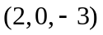且与直线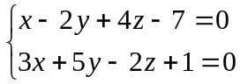垂直的平面方程.
解：直线的方向向量为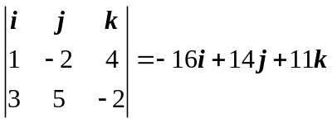,
取平面法向量为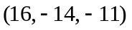，
故所求平面方程为
即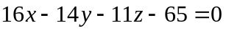.

2
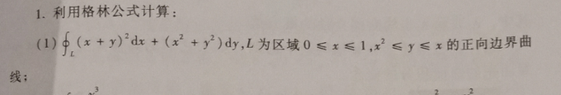

解：（1） 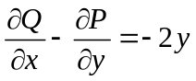，所以
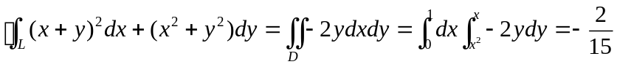

3
将函数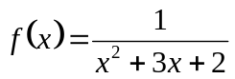展开成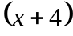的幂级数。
解：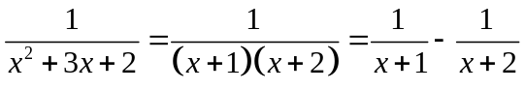
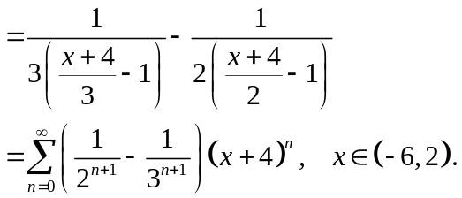

4
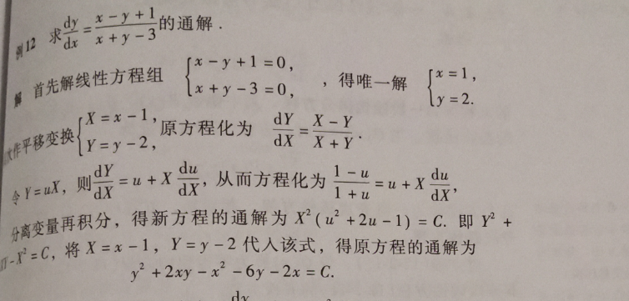
应用题
1.从斜边长为1的一切直角三角形中，求有最大周长的直角三角形．
解 设两个直角边的边长分别为，，则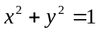，周长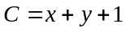，
需求在约束条件下的极值问题．
设拉格朗日函数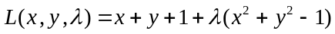，
令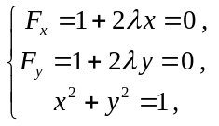
解方程组得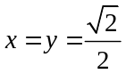为唯一驻点，
又最大周长一定存在，故当时有最大周长.
2设有一等腰三角形薄片，腰长为a，各点处的面密度等于该点到直角顶点的距离的二次方，求这个薄片的质量
解：以直角顶点为原点，直角边分别为x轴，y轴正半轴方向建立直角坐标系，
则面密度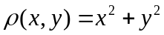
薄片的质量为 